LQR二次最优控制

——李昭阳 2021013445

1. 实验目的
2. 掌握线性二次最优控制LQR控制的原理和控制器设计方法。
3. 通过 LQR 控制实现倒立摆的稳摆平衡控制。
4. 研究参数矩阵R和Q的变化对倒立摆平衡控制的影响。
5. 实验原理
6. 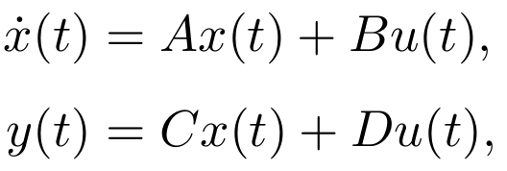先对系统该旋转摆系统进行建模。状态空间方程为，
7. 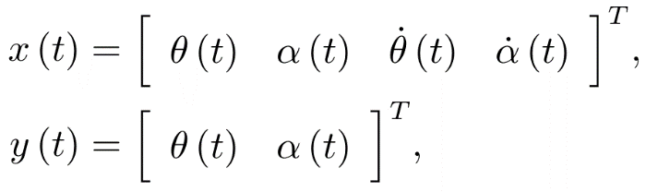状态变量定义为，
8. 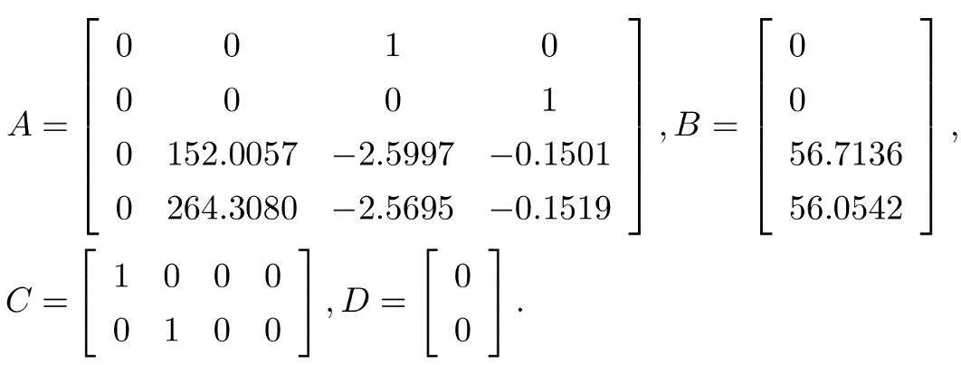模型的系统矩阵为，
9. 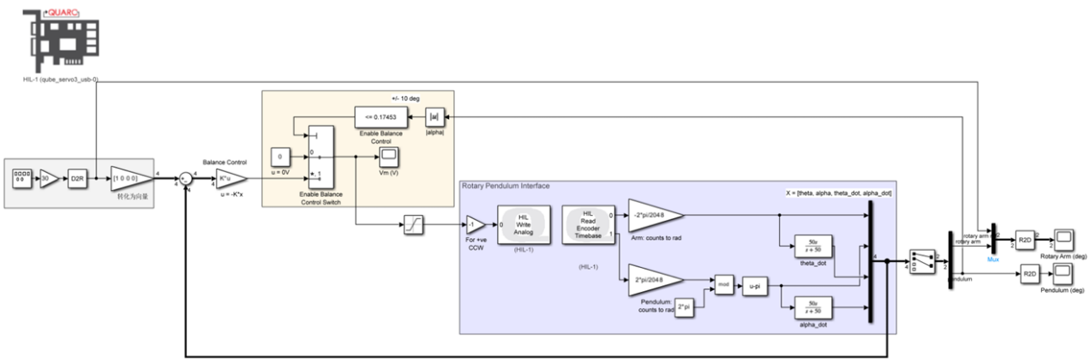在Simulink中搭建包含状态反馈模块的旋转摆模型，系统建模如下，
10. 实验结果
11. 摆平衡后，修改参考信号增益k，得到如下跟踪结果。观察可知，随着增益增加，系统响应时间减少，超调量略增加。

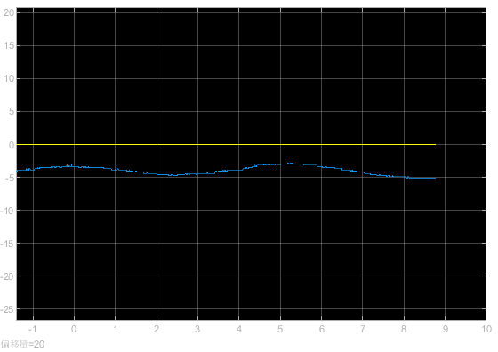

k = 0

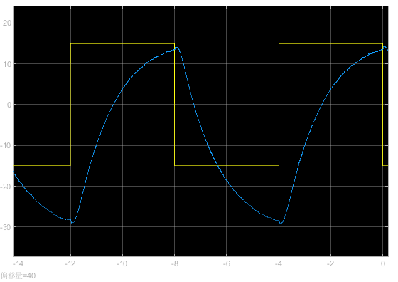

k = 15

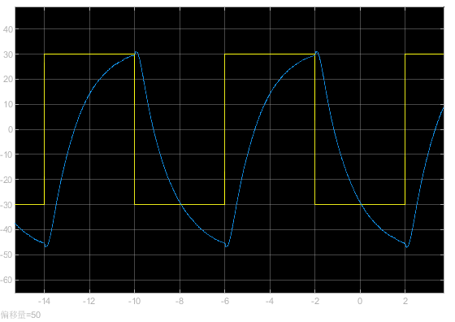

k = 30

1. Q = diag([5 1 1 1]), R = 1，重新求解增益矩阵K，得到转角和摆角输出曲线如下所示。可以观察到相较于Q = diag([5 1 1 1])，转角更快地进入稳定状态，振荡的幅度也会更小，控制强度更高，系统更加稳定，但摆角震荡增大。由于Q的第一个分量对应的是对转角位置的控制，因此其增加会强化对转角位置的控制而使得对摆角的控制强度降低。

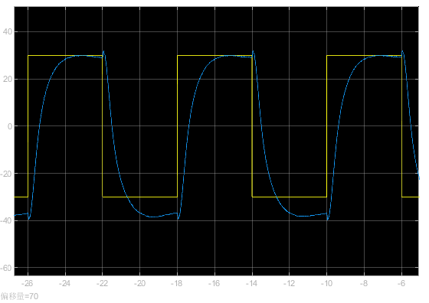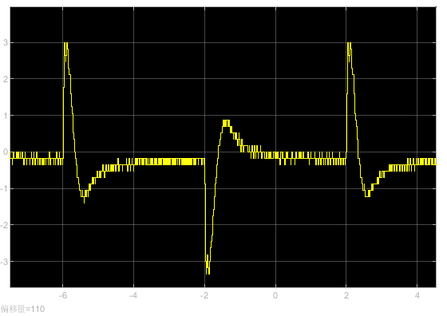

1. 调节矩阵 Q 的对角线元素，使得旋转臂转角变化时，旋转摆的倾斜角（超调量）减小。将Q = diag([5 1 1 1])变为Q = diag([5 1 1 10]) ，得到如下图线。观察可知，转角变化幅度不大，但摆角震荡降低。这可能由于Q第四个分量对应的是对摆角角速度的控制，相对于位置控制更为平滑，因此可在增强摆角稳定性的同时，不会对转角的稳定性造成显著影响。

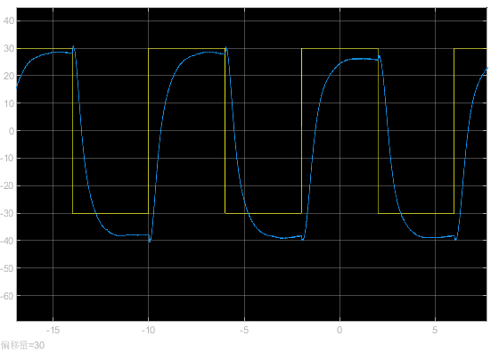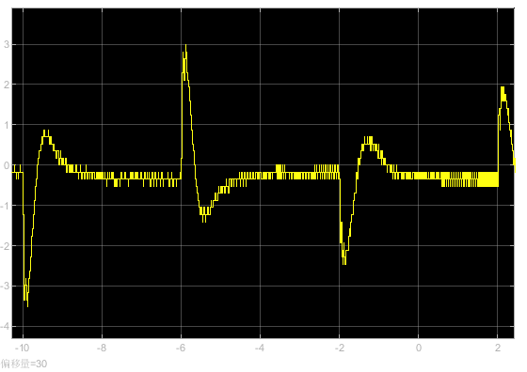

1. 将参数R从R = 0.5 改为R = 5，改为R = 20，观察转角和摆角变化，得到图像如下。在转角上，当 R从1增大到5时，转角曲线振幅增大，达到稳态所需时间增加；从5增大到20时曲线从临界阻尼态变为了欠阻尼态，出现了类正弦函数的震荡。在摆角上，摆角震荡的峰值逐渐减小，震荡频率显著增加。R的增加会减弱控制模块的控制效果，使得受控系统反应速度提高但稳定性降低。

综上，Q与R的参数的调整相互影响、互相依存，均会对系统的性能产生不同方面、不同程度的影响。在实际使用过程中，应该合理设计期望的系统性能综合设计Q，R矩阵的取值，以谋求最好的预期效果。

